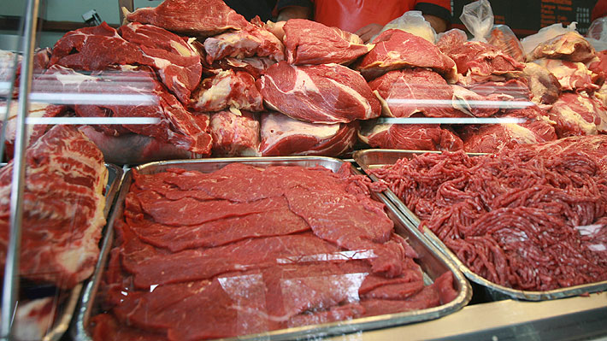

*Venta de Carne Online para*

*Pequeños y Grandes Negocios*

*Proyecto del Grupo 5.*

El acceso a los alimentos, en especial a la compra de la carne es uno de los principales derechos que tienen las personas. Sin embargo, algunas circunstancias como: el envejecimiento de la población, la pandemia generada por el COVID-19, entre otros factores; están impulsando a la generación de nuevas tecnologías de comunicación entre el consumidor y el vendedor.

Una de las alternativas de solución que se ha venido presentando es la comunicación por medio del WhatsApp entre el consumidor y el vendedor; de manera informal.

**Contexto del problema:**

**Venta de Carne Online**

Pero gracias a la innovación de las tecnologías de información, además de la capacitación que estamos recibiendo por parte de Mintic, en el ciclo 3; el cual estamos cursando.

Queremos desarrollar un aplicativo web en donde las carnicerías almacenen la información de sus clientes y administre su propio inventario de los diferentes tipos de carnes que tienen a la venta.

Se hará de la siguiente manera:

* Se creará una base de datos con los tipos de carnes que vende.
* Se creará un inventario en donde diga cual es la cantidad actual del tipo de carne, en tiempo real.
* La base de datos a través del inventario en línea le notificara al administrador del aplicativo web que es lo que falta comprar del tipo de carne.
* El programa le notificara cual es el tipo de carne más vendida y la menos vendida.
* El administrador del programa podrá modificar los precios según lo considere conveniente.
* El cliente podrá registrar sus datos en la base de datos web; en el aplicativo.
* El cliente podrá saber en tiempo real, si lo que pidió; hay disponibilidad de ese producto.
* El cliente podrá seleccionar el tipo de pago. Si es en efectivo, o por medio electrónico.
* En caso del cliente seleccionar en efectivo. Cuando el vendedor le lleve el pedido a domicilio; hasta que el cliente no pague el valor asignado no se le entregará el pedido y será notificado en la base de datos de la empresa.

Igualmente, si el cliente paga su pedido será notificado en la base de empresa.

* El aplicativo web seleccionara los 5 mejores clientes (los que más compraron) para participar por una ancheta navideña.

Por el momento se desarrollará este aplicativo web de forma que podamos afianzar nuestros conocimientos.

Pero si el aplicativo web es todo un éxito no descartaremos la idea de venderlo aún muy buen precio, asesorados por el profesor.

